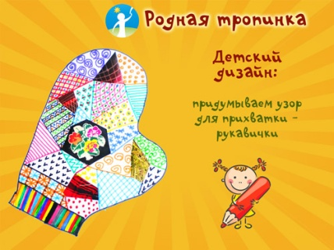

Детский дизайн: придумываем узоры

Лоскутная рукавичка — прихватка: придумываем узор
Сегодня я предлагаю вам вместе с детьми испытать себя в роли дизайнера, создающего изделия из лос-кутков и в роли художника, создающего узоры для ткани. И предлагаю вам нарисовать лоскутную рука-вичку.
В английском языке слово «дизайн» обозначает «творческий замысел, композицию, проект». А профессия называется дизайнер. Деятельность дизайнера разнообразна. Это дизайн ландшафта, книг и журналов, одежды, обуви, предметов, интерьера и т.д.
А кто из вас знает, как называется профессия человека, создающего узоры на ткани? Это художник по росписи ткани. Художник по росписи ткани – это мастер, украшающий ткань с помощью ручной росписи.

Материалы и инструменты
Для работы необходимо:
— альбомный лист,
— фломастеры,
— клей,
— ножницы,
— журнальные листы.

Пошаговый мастер-класс
Шаг 1. Положить на лист бумаги руку ладошкой вниз и обвести её чёрным фломастером. Получится вот такая рукавичка.
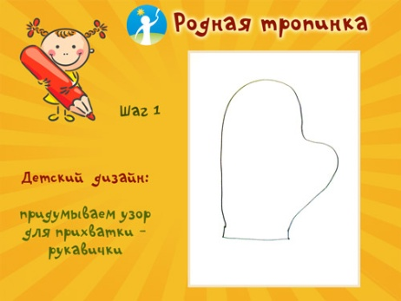
Шаг 2
— В нижней части рукавички провести на ширину линейки линию.
— Из журнальных листов вырезать небольшие понравившиеся вам фрагменты разной формы и наклеить их вразброс на рукавичку, как будто это лоскутки ткани.
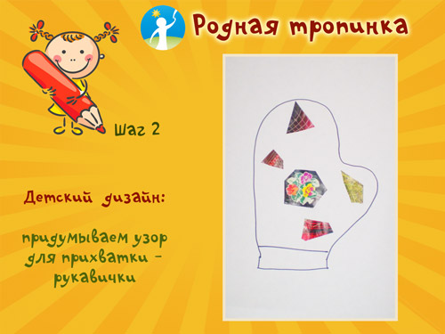
Шаг 3
— Взять фломастер любого цвета (на фотографии ниже — оранжевый цвет) и выделить небольшой участок на рукавичке, соединяя его с наклеенным журнальным фрагментом.
— Представить что это маленький лоскуток ткани и придумать для него узор. Например, этот лоскуток ткани будет в горошек.
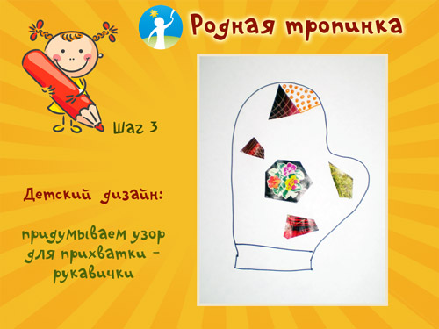
Шаг 4
— Взять фломастер другого цвета (например, на фото ниже — зелёный цвет), и выделить новый участок на рукавичке таким образом, чтобы было продолжение предыдущего участка и взаимосвязано с журнальным фрагментом. Представьте, что здесь можно пришить лоскуток ткани (см. на фото ниже — фрагмент «лоскуток» в полоску).
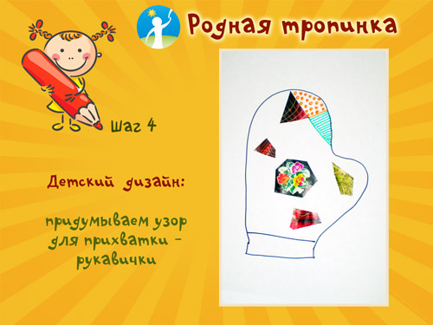
Шаг 5
— Взять третий цвет фломастера и выделить новый участок на рукавичке.
— Придумать новый узор, например спиральки (дети его зовут «ракушки», «улитки») и заполнить выделенный участок придуманным узором.
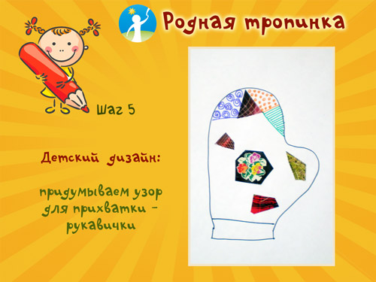
Шаг 6
— Выделить очередной участок на рукавичке новым цветом. Но здесь следует обратить внимание на расположение второго журнального фрагмента и провести линию так, чтобы была связующим звеном между журнальным фрагментом и новым «лоскутным» участком.
— Придумать новый узор для ткани. Например, в клеточку красного цвета. А в каждой клеточке нарисовать точки.
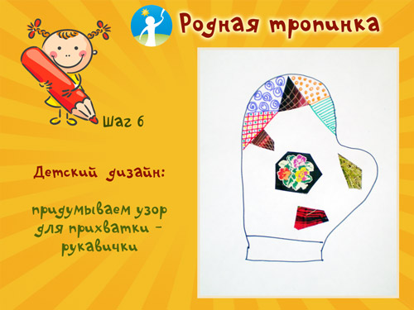
Шаг 7
— Таким образом заполнить всё пространство на рукавичке, придумывая всё новые и новые узоры.
— Не забывайте включать наклеенные журнальные фрагменты в общую композицию узора!
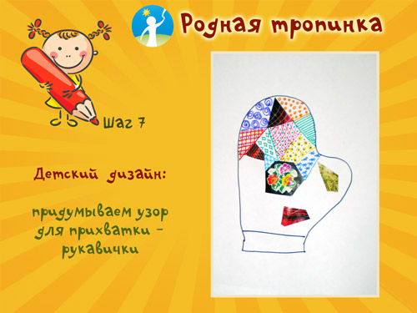
Шаг 8
— Когда всё пространство рукавички будет заполнено «лоскутными» кусочками, раскрасьте выделенный вначале фрагмент яркими разноцветными вертикальными полосками. А может быть выполнить горизонтальные полоски? Или зигзаги?
Лоскутная прихватка готова!
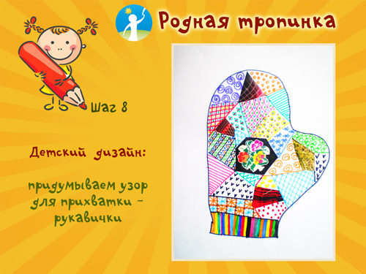
Творческие задания детям:
— Мы замечательно поработали с вами в роли дизайнера и художника по росписи ткани и создали лоскутную прихватку – рукавичку! А как вы думаете, какие изделия еще можно сделать в лоскутной технике?
— Придумайте свою форму лоскутной прихватки или грелки на чайник и создайте узор для комплекта для кухни. А может быть, вы готовы уже готовы выполнить дизайнерскую разработку для лоскутного одеяла и придумать его узор? Ваши возможности безграничны!
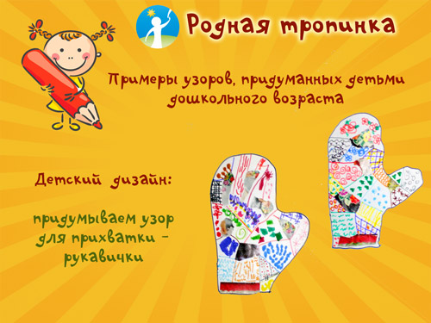
Успехов вам в творчестве и в первом опыте в профессиях дизайнера и художника по росписи ткани!

